# Instrukcja podpisania dokumentów podpisem zaufanym

Celem podpisania dokumentu **Podpisem zaufanym**, należy wejść na stronę: [Podpisz dokument elektronicznie – wykorzystaj podpis zaufany](https://www.gov.pl/web/gov/podpisz-dokument-elektronicznie-wykorzystaj-podpis-zaufany),

a następnie:

**1) Kliknąć w przycisk „START”:**

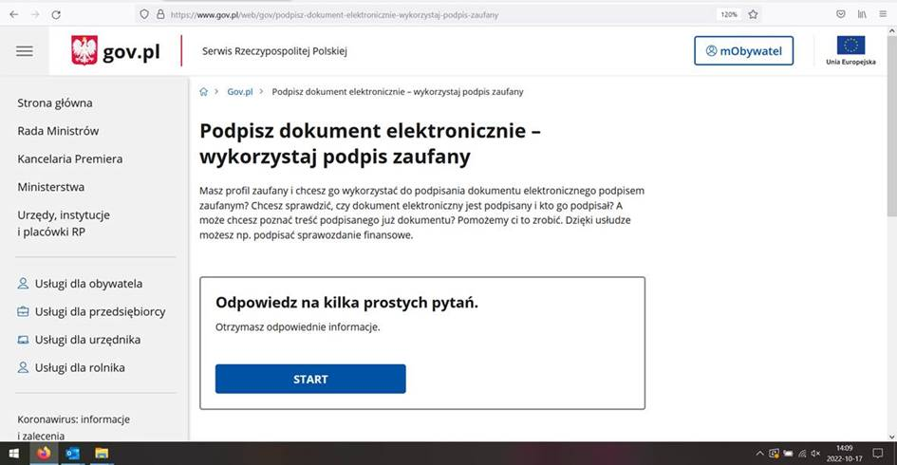

**2) Zaznaczyć opcję „Chcesz elektronicznie podpisać (lub sprawdzić) dokument PDF w formacie dedykowanym dla dokumentów PDF. Jeśli otworzysz tak podpisany dokument PDF, zobaczysz złożony w nim elektroniczny podpis (lub podpisy)” oraz kliknąć przycisk „DALEJ”**

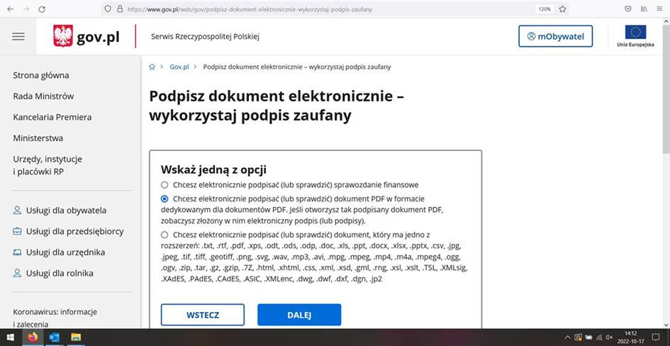

**3) Kliknąć w przycisk „PODPISZ LUB SPRAWDŹ DOKUMENT PDF”**

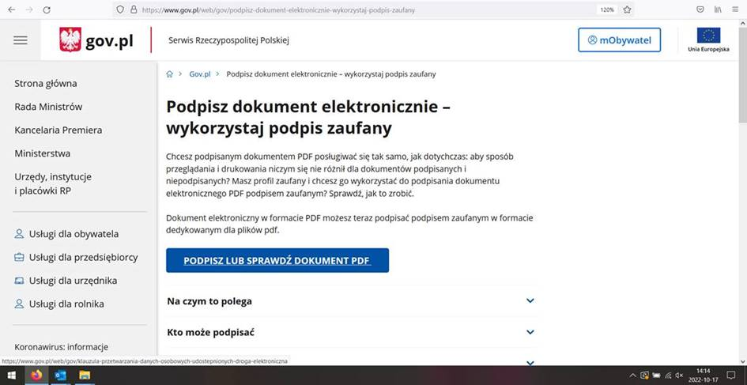

**4) Następnie należy załadować plik z wnioskiem – można tego dokonać metodą „przeciągnij i upuść” (w polu oznaczonym poniżej) lub za pomocą przycisku „WYBIERZ DOKUMENT Z DYSKU”**

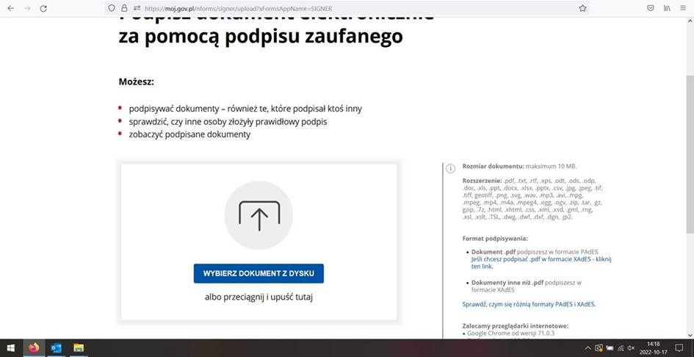

**5) Po prawidłowym załadowaniu dokumentu powinna pojawić się informacja o jego prawidłowym dodaniu oraz możliwość podpisania dokumentu – proszę o kliknięcie przycisku „PODPISZ”**

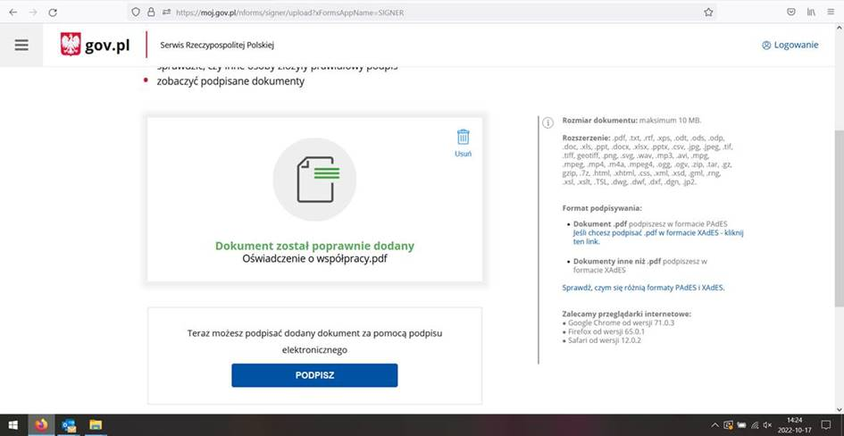

**6) Nastąpi automatyczne przekierowanie na stronę logowania do Profilu Zaufanego – w zależności od wybranych opcji zabezpieczeń czy sposobu logowania się, sam proces podpisywania dokumentu może wyglądać trochę odmiennie.**

**7) Po prawidłowym podpisaniu dokumentu pojawi się okno informujące o złożeniu podpisu. Poniżej, pod danymi identyfikującymi osobę fizyczną, która złożyła podpis pojawi się również opcja pobrania ze strony podpisanego pliku – proszę o kliknięcie przycisku „POBIERZ”**

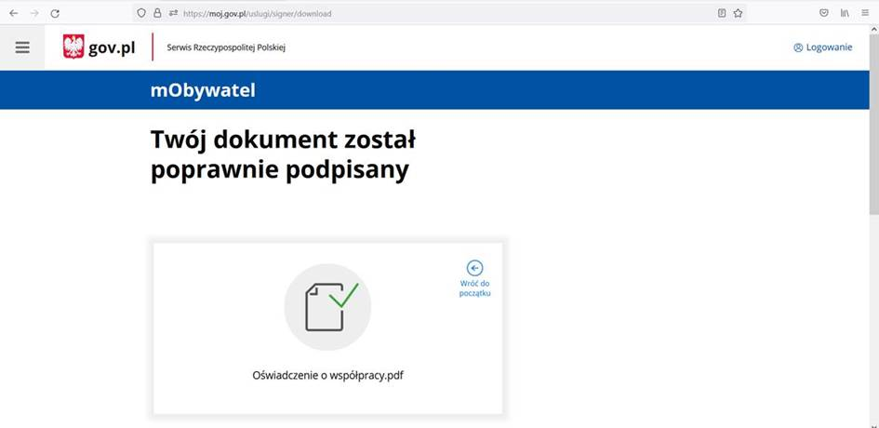

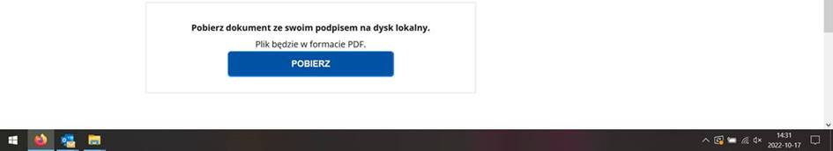

**8)** **Należy przesłać podpisany w ten sposób wniosek (lub za pomocą kwalifikowanego podpisu elektronicznego – stosowną instrukcję w tym zakresie powinien zapewnić jego dostawca), na adres skrzynki \Podkarpackie\Eksperci\ (przydatne informacje w jaki sposób to zrobić dostępne są w** [**Instrukcji składania wniosku o wpis do Wykazu za pośrednictwem platformy ePUAP**](https://www.rpo.podkarpackie.pl/images/dok/2022/pliki/nabor_ekspertow/Instrukcja_składania_wniosku_o_wpis_do_Wykazu_ePUAP.pdf)**)**